„JAZZMASOWA“
HORN_KRAUSBÖCK_TREML

Pressetext

Glasklar, mit einer Stimme, die erhebt bevor sie vertieft, prickelt Anita Horn zum erbebenden Saitenspiel von Andy Krausböck an der Gitarre und Marin Treml am Bass ihre jazzige Stimme schneckenförmig über Knorpel und Muschel wie Meeressand ans Trommelfell unter die Haut. Ein Hammer, der auf dem Amboss über den Steigbügel den Herzschlag dieses Grooves erwärmend in die Seele schlägt.

Das impulsive Wechselspiel zwischen instrumentalistisch verwendeter Stimme, österreichischem Dialekt und Englisch trifft gemeinsam den Nerv, der durch Eigenständigkeit und Kreativität berührend verbindet.

„JAZZMASOWA“ war ursprünglich als Platzhalter gedacht und ist abseits des dienlichen kommerziellen Gedankens geboren. Songs, die Spaß machen, entscheiden, was zum Glücklichsein erforderlich ist, und erobern mit dem beibehaltenen Titel ihren gebührenden Platz in den Gehörgängen und Herzen des Auditoriums.

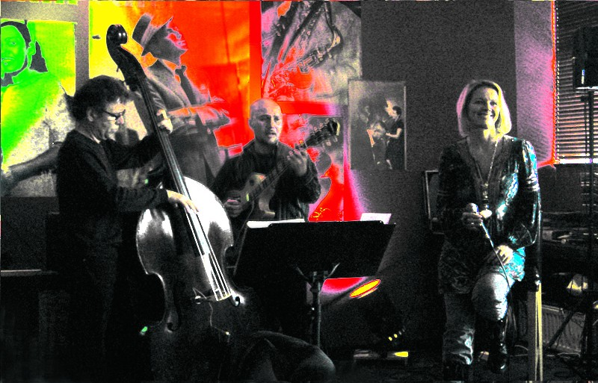

Bio/Musiker

Anita HORN_vocal
Geboren im Wald4tel – studierte am Wiener Franz Schubert Konservatorium Jazzgesangspädagogik – begleitete unzählige Sänger im Background – ist Solistin in allen möglichen Formationen, vom Duo bis zur Big Band – liebt die Buntheit und Vielfalt in der Musik – war 9 Jahre Mitglied der a cappella Gruppe „Mainstreet“ – komponiert – textet – und arrangiert leidenschaftlich

Andreas KRAUSBÖCK_guitar
Geborgen in Mistelbach im Wein4tel – Jazzgitarrist aus Leidenschaft – war in jungen Jahren bereits im Ensemble von Karl Ratzer tätig – studierte am Konservatorium der Stadt Wien – komponiert – grooved – produzierte viele Werbe- und Filmusik – viele, viele, viele Projekte.

Martin TREML_bass
Geboren in Gars/Kamp im Wald4tel – Studium am Konservatorium der Stadt Wien – jahrelange Zusammenarbeit mit Oskar Klein – einer der begehrtesten Kontrabassisten in der Swing – Szene Wiens. Bands über Bands...

